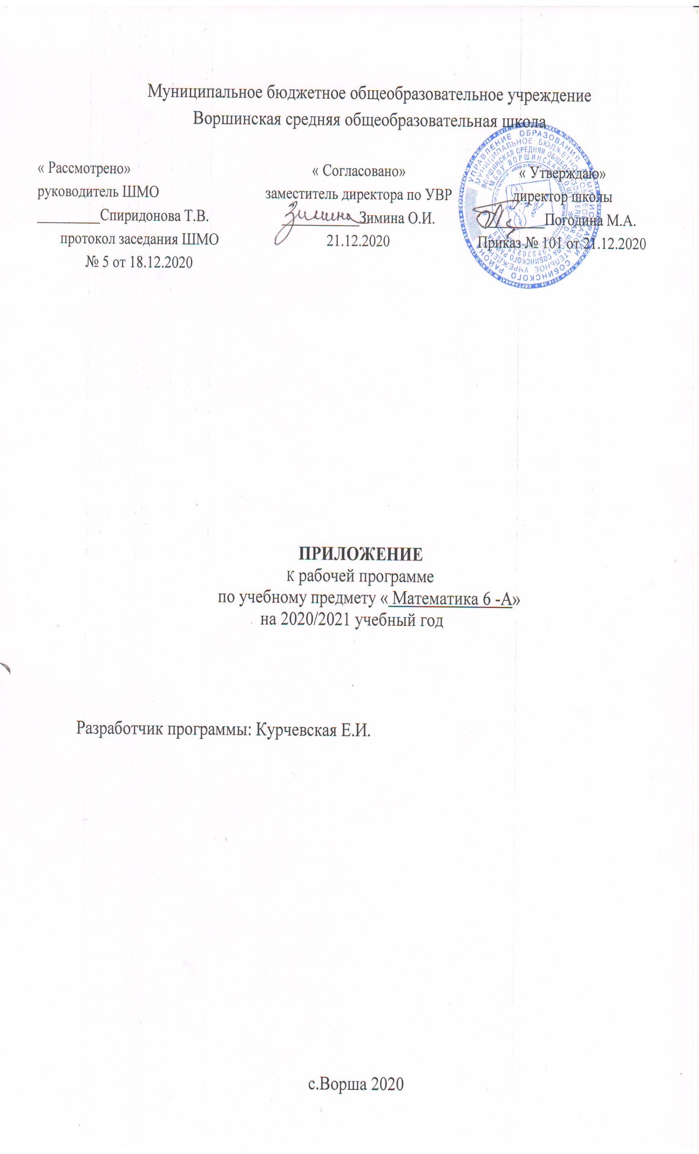

Пояснительная записка.
Основания для изменений, вносимых в рабочую программу:
1. Письмо Рособрнадзора от 05.08.2020 г. № 13-404 "О проведении всероссийских проверочных работ в 5-9 классах осенью 2020 года".
2. Приказ Рособрнадзора от 05.08.2020 N 821 "О внесении изменений в приказ Федеральной службы по надзору в сфере образования и науки от 27 декабря 2019 г. N 1746 "О проведении Федеральной службой по надзору в сфере образования и науки мониторинга качества подготовки обучающихся общеобразовательных организаций в форме всероссийских проверочных работ в 2020 году".
3. Приказ Рособрнадзора № 313 от 17.03.2020 "О внесении изменений в приказ Федеральной службы по надзору в сфере образования и науки от 27 декабря 2019 г. № 1746 "О проведении Федеральной службой по надзору в сфере образования и науки мониторинга качества подготовки обучающихся общеобразовательных организаций в форме всероссийских проверочных работ в 2020 году".
4. Распоряжение Департамента образования Владимирской области № 1175 от 03.12.2020 « Об организации образовательного процесса общеобразовательных организациях Владимирской области на уровне начального общего и основного общего образования с использованием результатов Всероссийских проверочных работ, проведенных в сентябре- октябре 2020г»

5. Методические рекомендации по организации образовательного процесса общеобразовательных организаций на уровне основного общего образования на основе результатов Всероссийских проверочных работ, проведенных в сентябре-октябре 2020 года (разработаны ФГБНУ «Институт стратегии развития образования Российской академии образования» и одобрены для использования в работе Министерством просвещения России).
6. Приказ управления образования администрации Собинского района № 475 от 04.12.2020 « Об организации образовательного процесса общеобразовательных организациях района на уровне начального общего и основного общего образования с использованием результатов ВПР, проведенных в сентябре- октябре 2020г»
6. Решение педагогического совета от ….. декабря 2020 года (протокол № …..).
7. Приказ директора школы от ….12.2020 года № … «О внесении изменений в общеобразовательные программ основного общего образования».

Изменения в раздел «Планируемые результаты освоения учебного предмета».

Включить в планируемые результаты:

А) умения работать с математическим текстом (структурирование, извлечение необходимой информации), точно и грамотно выражать свои мысли в устной и письменной речи, применяя математическую терминологию и символику, использовать различные языки математики (словесный, символический, графический), развития способности обосновывать суждения, проводить классификацию;
4)владения базовым понятийным аппаратом: иметь представление о числе, дроби, процентах, об основных геометрических объектах (точка, прямая, ломаная, угол, многоугольник, многогранник, круг, окружность, шар, сфера и пр.), формирования представлений о статистических закономерностях в реальном мире и различных способах их изучения;
5)практически значимые математические умения и навыки, их применение к решению математических и нематематических задач, предполагающие умения:
- выполнять вычисления с натуральными числами, обыкновенными и есятичными дробями положительными и отрицательными числами;
- решать текстовые задачи арифметическим способом и с помощью уравнений;
- изображать фигуры на плоскости;
- использовать геометрический «язык» для описания предметов окружающего мира;
- измерять длины отрезков, величины углов, вычислять площади фигур
- распознавать и изображать равные и симметричные фигуры;
- проводить несложные практические вычисления с процентами, использовать прикидку и оценку; выполнять необходимые измерения;
- использовать буквенную символику для записи общих утверждений, формул, выражений, уравнений;
- читать и использовать информацию, представленную в виде таблицы, диаграммы (столбчатой или круговой), в графическом виде;

Изменения в раздел «Тематическое планирование»

КАЛЕНДАРНО-ТЕМАТИЧЕСКОЕ ПЛАНИРОВАНИЕ ПО МАТЕМАТИКЕ
В 6 -А КЛАССЕ
Количество часов: 170 в неделю: 5 часов.
№  п/п  В КТП | Содержание (разделы, темы) | К-во ч. | Дата  план | Дата  факт
75 | Длина окружности. Площадь круга ВПР Задачи на нахождение части числа и числа по его части. | 1 | 14.01
76 | Длина окружности. Площадь круга ВПР Решение несложных сюжетных задач разных типов на все арифметические действия. | 1 | 15.01
78 | Диаграммы ВПР Решение заданий на нахождение процента от числа, число по проценту от него; находить процентное отношение двух чисел; находить процентное снижение или процентное повышение величины. | 1 | 18.01
79 | Диаграммы ВПР Решение задач на покупки. | 1 | 20.01
80 | Случайные события. Вероятность случайного события. ВПР Решение задач по теме «Ломаная» | 1 | 21.01
81 | Случайные события. Вероятность случайного события ВПР Выполнение заданий на развитие пространственных представлений. | 1 | 22.01
83 | Повторение и систематизация учебного материала по теме: «Отношения и пропорции». Повторение и систематизация учебного материала по теме «Окружность и круг». ВПР Решение простых и сложных задач разных типов, а также задачи повышенной трудности. | 1 | 25.01

